

INVENTÁRIO DO PATRIMÔNIO CULTURAL DE SANTA CATARINA
GOVERNO DO ESTADO DE SANTA CATARINA
FUNDAÇÃO CATARINENSE DE CULTURA – Diretoria de Patrimônio Cultural
1. MUNICÍPIO: Ibirama |  |  |  |  |  |  |  |  |  |  |  |  | 3. TIPOLOGIA: Residencial
DENOMINAÇÃO: Casa Típica Carlos Hope – Antiga Escola Alemã |  |  |  |  |  |  |  |  |  |  |  |  | URBANO ( x ) RURAL ( )
ENDEREÇO: Rua Scharlach - Dalbérgia
4. ENTORNO: |  |  |  |  |  |  |  |  |  |  |  |  | 5. USO ATUAL: Residencial (metade)
HOMOGÊNEO DE ÉPOCA ( ) OBS.: |  |  |  |  |  |  |  |  |  |  |  |  | DESOCUPADO ( x ) RUÍNA ( )
HETEROGÊNEO ( x )
DESCARACTERIZADO ( ) |  |  |  |  |  |  |  |  |  |  |  |  | 7. Nº DE PAVIMENTOS: 01
 |  |  |  |  |  |  |  |  |  |  |  |  | PORÃO ( )
6. FACHADA PRINCIPAL: Enxaimel DATAÇÃO: |  |  |  |  |  |  |  |  |  |  |  |  | SÓTÃO (x )
MATERIAL PREDOMINANTE: Tijolo Maciço |  |  |  |  |  |  |  |  |  |  |  |  | OUTROS ( )
_{Aber.} ^{Verga.} | RETA |  | A. ABAT. |  | A. PLENO |  | A. OGIVAL |  |  | OUTROS |  |  | 9. ESTRUTURA:
Janela | x |  |  |  |  |  |  |  |  |  |  |  | Estrutura das paredes – madeira com
Porta | x |  |  |  |  |  |  |  |  |  |  |  | preenchimento de tijolos maciços.
8. COBERTURA: |  |  |  |  | Telha CANAL |  |  |  |  |  |  |  | Fundamento – Tijolos Maciços.
Nº DE ÁGUAS: 02 |  |  |  |  | Telha FRANCESA
COM BEIRAL ( x ) |  |  |  |  | Telha de ZINCO
COM PLATIBANDA ( ) |  |  |  |  | Plana Germânica |  |  |  |  |  | x
10. OUTROS ELEMENTOS EXTERNOS: |  |  |  |  |  |  |  |  |  |  |  |  | 11. SITUAÇÃO
12. OBSERVAÇÕES:
Internamente, foram feitas divisões de madeira, que originalmente não
existiam.
13. FOTO: |  |  |  |  |  |  |  |  |  |  |  |  | 14. IMPLANTAÇÃO:
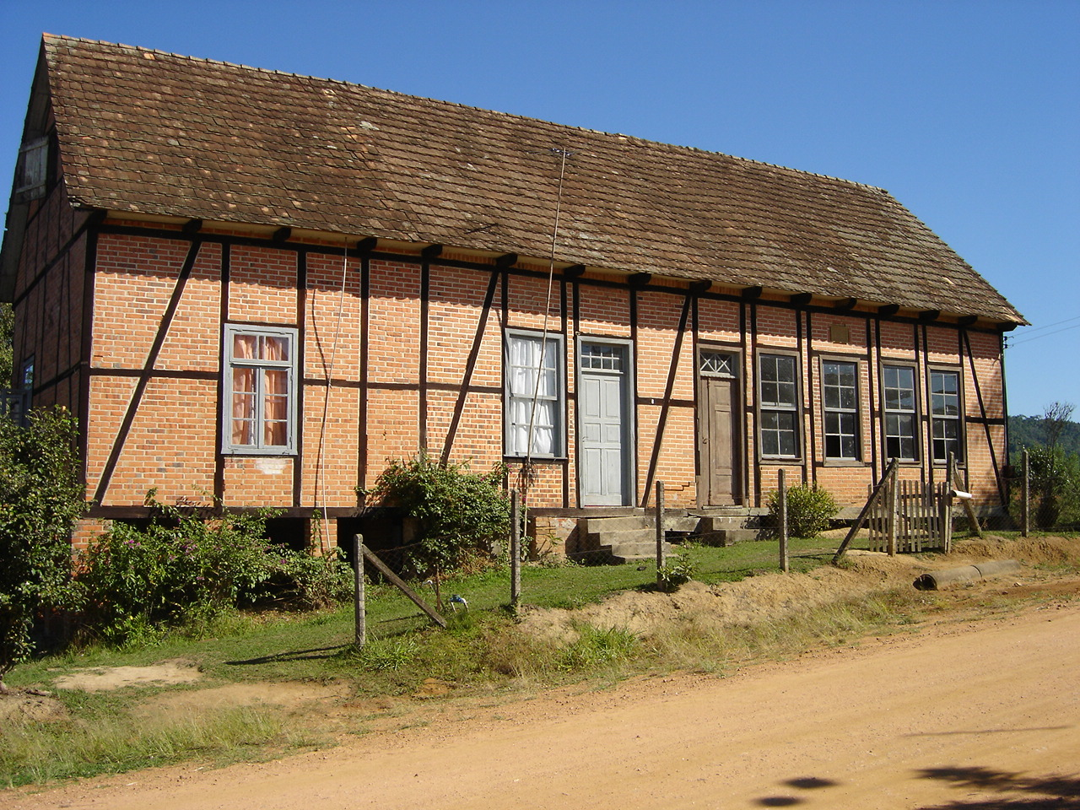
 |  |  |  |  |  |  |  |  |  |  |  |  | 15. TRATAMENTO DA ÁREA EXTERNA:
 |  |  |  |  |  |  |  |  |  |  |  |  | Área cercada, porém em estado de
 |  |  |  |  |  |  |  |  |  |  |  |  | abandono.
 |  |  |  |  |  |  |  |  |  |  |  |  | DATA:
 |  |  |  |  |  |  |  |  |  |  |  |  | 16. PESQUISADOR:
 |  |  |  |  |  |  |  |  |  |  |  |  | Cassiana Nardelli e James Koepsel
17. DENOMINAÇÃO: Casa Típica Carlos Hope – Antiga Escola Alemã
18. DADOS HISTÓRICOS:
Breve histórico do Imóvel: em 1906 foi construída a Escola Alemã na Rua Scharlach
onde eram também celebrados os cultos. Dos primeiros imigrantes que constam em
livros e cadernos da comunidade figuram Louis Dehnerdt, professor da escola alemã
até o início da Segunda Guerra.
FONTE:
19. PROPRIETÁRIO:Carlos Hope |  |  |  |  |  |  |  |  | ENDEREÇO: Rua Curt Hering – Presidente Getúlio
20. COMPART. |  | PISO |  | PAREDE |  | FORRO |  | COMPARTIM. |  |  |  | PISO |  | PAREDE | FORRO
Todos |  | Madeira |  | Externa – Alvenaria
 |  |  |  | Interna- Misto |  | Madeira
21. PORTAS: |  | MATERIAL |  | BANDEIRAS |  | JANELAS: |  | MATERIAL |  |  |  | BANDEIRAS |  | OUTROS VÃOS:
Portas -Internas |  | Madeira |  |  |  | Todas |  | Mad./ Vidro
Portas – Externas |  | Madeira |  | Mad. Vidro
22. ESCADAS: |  | DEGRAU |  | GUARD.CORP. |  | CORRIMÃO |  | 23. MOBILIÁRIO SIGNIFICATIVO:
Madeira |  | Madeira |  |  |  | Madeira
24. PLANTAS |  |  |  |  |  |  |  |  |  |  |  | 25. OBSERVAÇÕES
 |  |  |  |  |  |  |  |  |  |  |  | 26. ÁREA DO TERRENO:
27. ÁREA DA CONSTRUÇÃO:
168,00m2
 |  |  |  |  |  |  |  |  |  |  |  | DATA: 27/09/2006
28. PESQUISADOR:
Cassiana Nardelli, James Koepsel

ANEXOS:

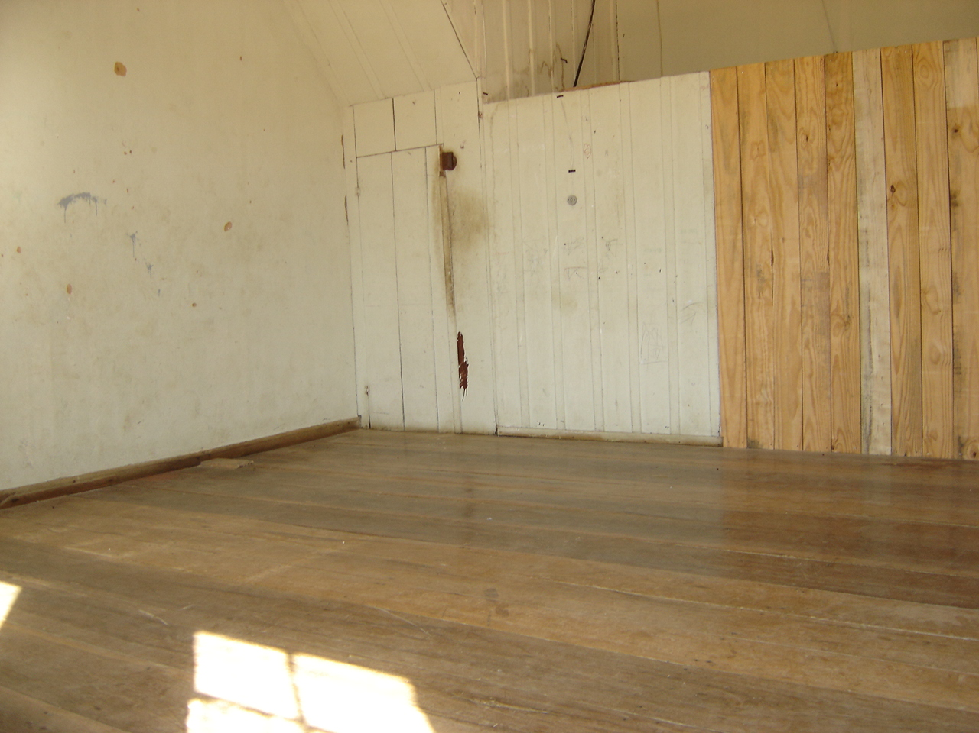
FOTO DAS DIVISÓRIAS FEITAS SOBRE O PISO EXISTENTE

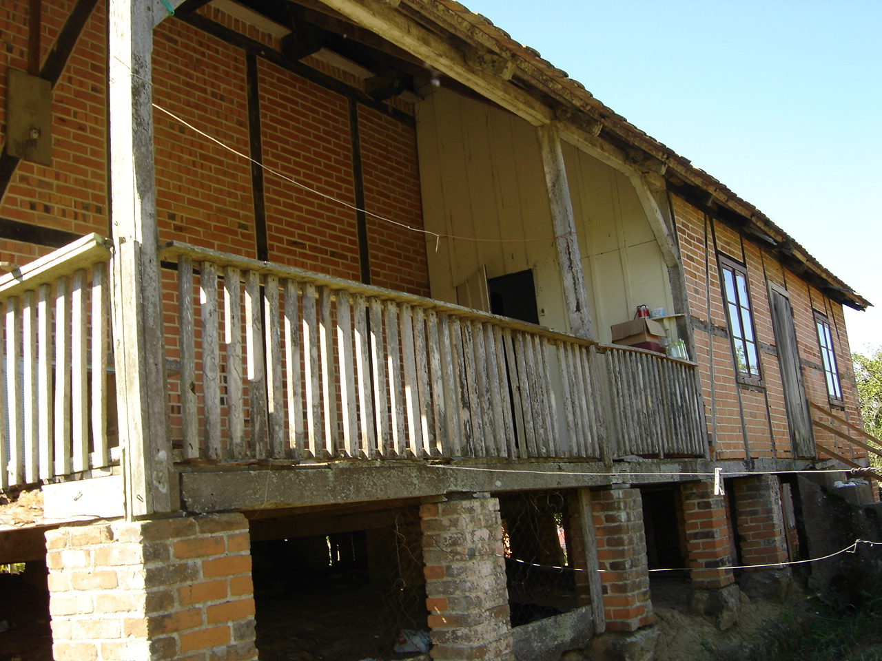
FOTO DA FACHADA DOS FUNDOS

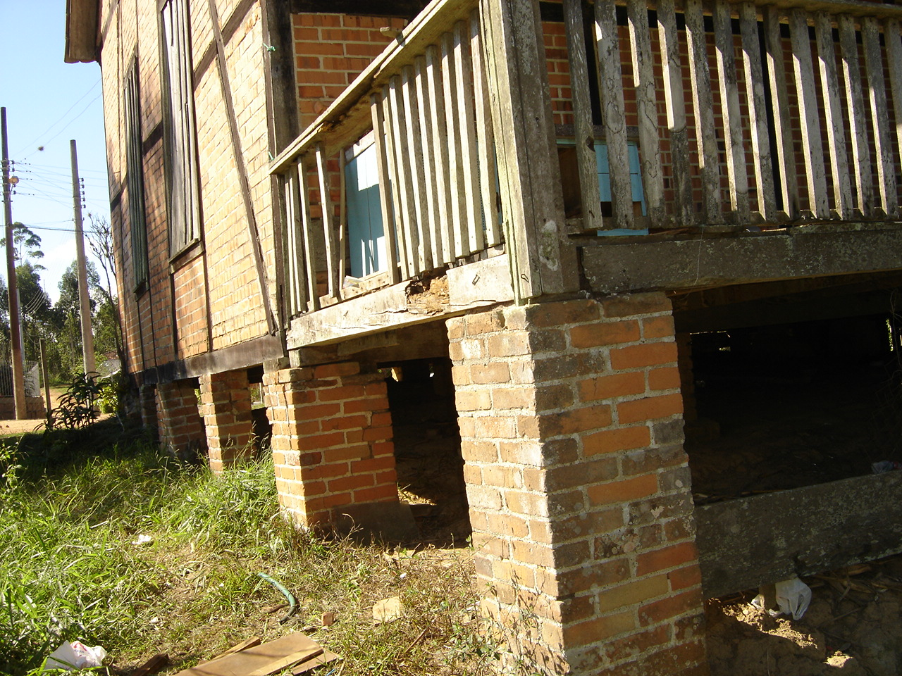
DETALHE DA ESTRUTURA DA CASA

